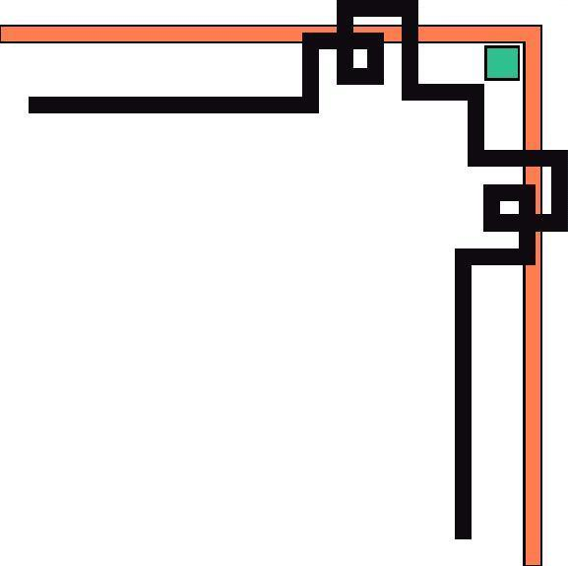

**TRƯỜNG ĐẠI HỌC THÔNG TIN LIÊN LẠC**

**KHOA CÔNG NGHỆ THÔNG TIN**



**BÁO CÁO GIAI ĐOẠN 3**

**BÀI TẬP LỚN**

**MÔN : CÁC HỆ THỐNG PHÂN TÁN**

**Giảng viên hướng dẫn : Nguyễn Việt Hùng**

**Sinh viên thực hiện : Nguyễn Hoài Tri (NT)**

**Lê Hoàng Ngọc Ấn**

**Phạm Tấn Minh**

**Lớp : Công Nghệ Phần Mềm**

**Khánh hòa, Tháng 11 Năm 2017**

**Báo Cáo Giai Đoạn 3**

1. Thành viên nhóm 17:

1. Nguuyễn Hoài Tri <NT>
2. Lê Hoàng Ngọc Ấn
3. Phạm Tấn Minh Link github : https://github.com/hoaitri12345/Group-17

* **Xây dựng kế hoạch hoàn thành dự án trong giai đoạn 3**
* Giai đoạn 3 (Từ 07/11/2017 đến 13/11/2017)

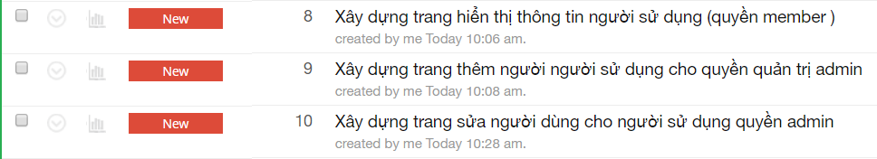

* Hiện tại giai đoạn 3 của từng thành viên trong nhóm

Sinh viên: Nguyễn Hoài Tri tìm hiểu trang hiển thị thông tin cho người sử dụng (quyền member)

Sinh viên : Lê Hoàng Ngọc Ấn và phạm Tấm Minh tìm hiểu xây dựng trang sửa người sử dụng cho người sử dụng quyền admin

Tất cả thành viên xây dựng trang thêm người sử dụng cho quyền quản trị admin